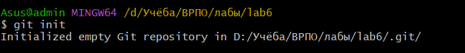

Были 1 -8

Далее 9-16

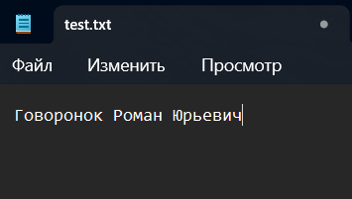

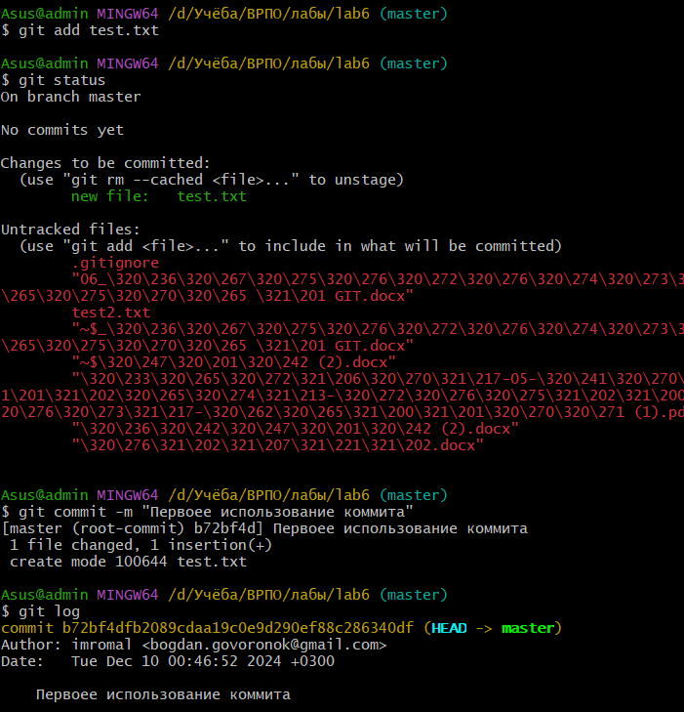

После изменения test

17-

.git ignore

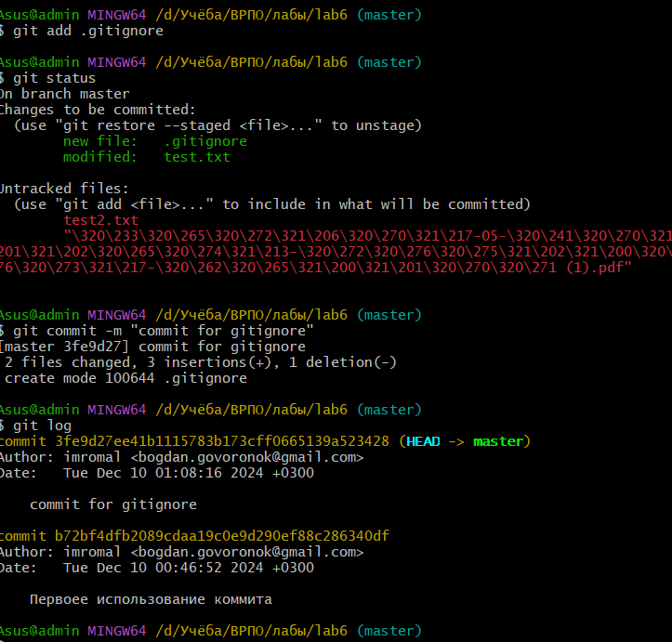



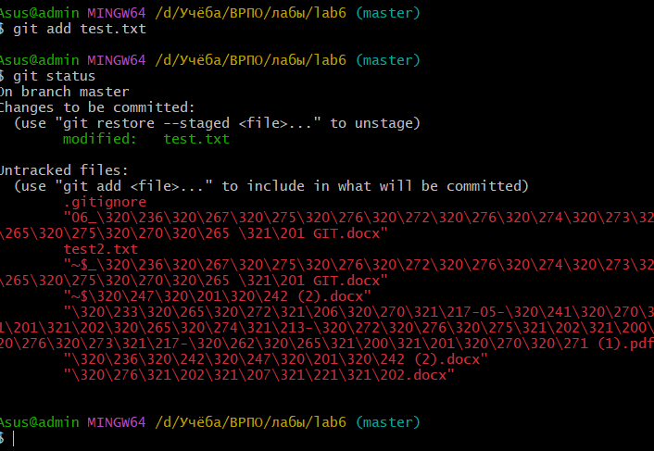

17

1. Система контроля версий (СКВ) — это система, отслеживающая изменения в файлах проекта с течением времени. Это позволяет разработчикам сотрудничать над проектом, отслеживать изменения и возвращаться к предыдущим версиям, если это необходимо.

2. Git использует принцип хранения файлов в виде снапшотов, где каждая версия файла сохраняется как отдельный снапшот, а не как набор изменений.

3. Git отличается от других систем контроля версий своей децентрализованной структурой, которая позволяет работать с репозиторием offline и синхронизировать изменения при подключении к сети.

4. В Git файлы могут находиться в трех состояниях: неподготовленные (untracked), измененные (modified), подготовленные (staged).

5. Индексация файла — это процесс подготовки файла к фиксации. Команда git add используется для индексации файлов.

6. Фиксация файла — это процесс сохранения изменений в репозитории. Команда git commit используется для фиксации изменений.

7. Команда git config --list используется для проверки выбранных настроек.

8. Команда git init используется для инициализации репозитория в существующей папке.

9. Команда git add используется для указания файлов, за которыми должна следить система.

10. Команда git commit используется для фиксации изменений.

11. Команда git status используется для определения состояний файлов.

12. Файл.gitignore создается для указания файлов и папок, которые должны быть проигнорированы системой контроля версий. Структура файла.gitignore обычно состоит из списка файлов и папок, разделенных новыми строками.

13. Команда git log используется для отображения истории коммитов в репозитории.

14. Ветвление — это процесс создания новой ветки в репозитории, которая позволяет работать над новой функцией или исправлением ошибки, не затрагивая основную ветку.

15. Команда git checkout используется для переключения между ветками или для сброса изменений в файлах.

16. Указатель HEAD — это ссылка на текущую ветку или коммит, на котором находится репозиторий.

17. Команда git branch используется для создания новых веток в Git.

18. Команда git checkout используется для переключения между ветками.

19. Команда git merge используется для слияния изменений из одной ветки в другую.

20. Команда git log используется для отображения истории репозитория.

21. Команда git merge используется для слияния изменений из одной ветки в другую.

22. При слиянии могут возникать проблемы конфликтов, когда изменения в одной ветке противоречат изменениям в другой ветке. Эти проблемы разрешаются с помощью ручного разрешения конфликтов, при котором разработчик должен вручную решить, какие изменения должны быть сохранены.